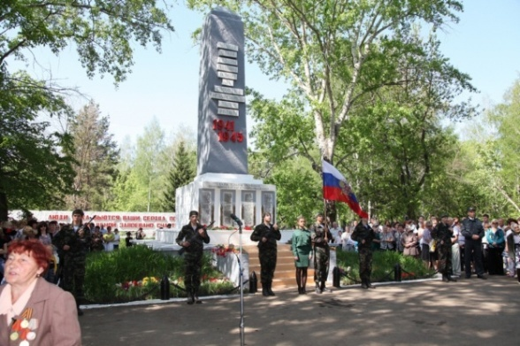

Владимир Высоцкий
«Братские могилы»

На братских могилах не ставят крестов,
И вдовы на них не рыдают,
К ним кто-то приносит букеты цветов,
И Вечный огонь зажигают.
Здесь раньше вставала земля на дыбы,
А нынче - гранитные плиты.
Здесь нет ни одной персональной судьбы -
Все судьбы в единую слиты.
А в Вечном огне виден вспыхнувший танк,
Горящие русские хаты,
Горящий Смоленск и горящий рейхстаг,
Горящее сердце солдата.
У братских могил нет заплаканных вдов -
Сюда ходят люди покрепче.
На братских могилах не ставят крестов,
Но разве от этого легче?..

Рекомендуемая литература:
Малинов, А.Р. Сасовцы – Герои Советского Союза / А.Р.Малинов.-
Шилово, 2005.– 82с.

Малинов, А.Р., Малинов, И.А. Сасово вчера, сегодня, завтра/ А.Р.Малинов, И.А.Малинов. - Рязань, 2010.–152с.
Почиталин, П.А. Великая Отечественная война/ П.А.Почиталин. - Сасово. – Рязань, 2003.–264с.



Наш адрес:
391430 г. Сасово,
Ул. Ленина, д. 40
Телефоны:
5-14-08; 5-02-59
Электронная почта:
foliant@pochtamt.ru

Время работы:
Ежедневно 9.00 – 18.00
Выходной день – понедельник
Последняя пятница месяца –
санитарный день

Составитель: Лусникова Н.В.

МУК ЦЕНТРАЛЬНАЯ БИБЛИОТЕКА - МУНИЦИПАЛЬНОГО ОБРАЗОВАНИЯ САСОВСКИЙ МУНИЦИПАЛЬНЫЙ РАЙОН РЯЗАНСКОЙ ОБЛАСТИ
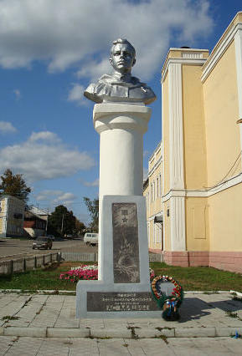

«МОЙ ГОРОД НА КАРТЕ ПОБЕДЫ»
экскурсионный маршрут


2015
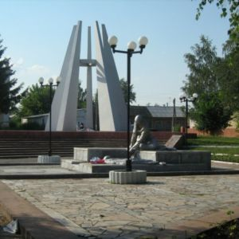

Сасовская центральная библиотека предлагает экскурсионный маршрут по нашему городу к празднику Великой Победы.
Маршрут предполагает ознакомление с историей города, как города прифронтового.
Мы проследуем по одной из центральных улиц - улице Ленина. Именно по ней шли на станцию для отправки на фронт многие жители нашего города и района. После того, как 22 июня 1941 года было объявлено о начале Великой Отечественной войны, на фронт призывались мужчины в возрасте от 18 до 50 лет; только в первые месяцы войны Рязанская область направила на фронт 157 тысяч человек.
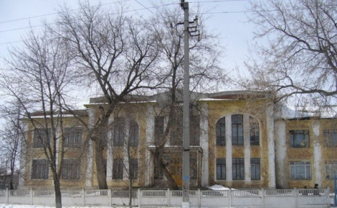
Ученики школ вносили свой посильный вклад в дело борьбы с врагами: старшеклассники направлялись на трудовой фронт – они копали противотанковые рвы, трудились на строительстве оборонительных сооружений. Школьники всех возрастов принимали участие в сельскохозяйственных работах, самые маленькие собирали колоски. Учащиеся помогали в госпиталях, готовили номера самодеятельности и выступали перед ранеными.
В городе размещалось 9 эвакогоспиталей. Сегодня на каждом сохранившемся таком здании висят памятные таблички.

Экскурсионный маршрут начинается с посещения старейшего учреждения культуры нашего города – Центральной библиотеки, она размещена в здании районного дома культуры.
В годы Великой Отечественной войны здесь размещался эвакогоспиталь.
Далее посещение мемориала:
«Вечный огонь», который был открыт в 1985 году к 40 –летию Великой Победы.
Экскурсия поможет узнать о вкладе наших земляков в трудовой подвиг военного лихолетья. Вспомнить о том, что Сасовская земля является родиной 18 Героев Советского Союза и двух полных кавалеров орденов Солдатской славы, что с полей сражений не вернулось более 10 тысяч наших земляков.
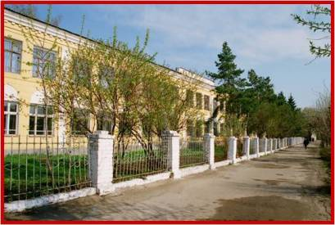

Школа №1. Здесь располагался эвакогоспиталь
№ 3002, которым руководил врач С.И. Весновский.

В школе №106 учились 5 Героев Советского Союза

Схема экскурсионного маршрута
Пешая прогулка:
(приблизительное время 30 – 35 мин.)

Центральная библиотека - Мемориал «Вечный огонь» - памятник А.С. Мишину - школа №1 - через пл. Ленина - школа№106
При наличии транспорта:
( длительность 40 - 45 мин.)
Центральная библиотека – Мемориал «Вечный огонь» - памятник А.С. Мишину – школа №1 – через пл. Ленина - школа № 106
- сквер «Сасовцам, погибшим во все века…» (м/он) – городское кладбище:
мемориал «Братская могила».
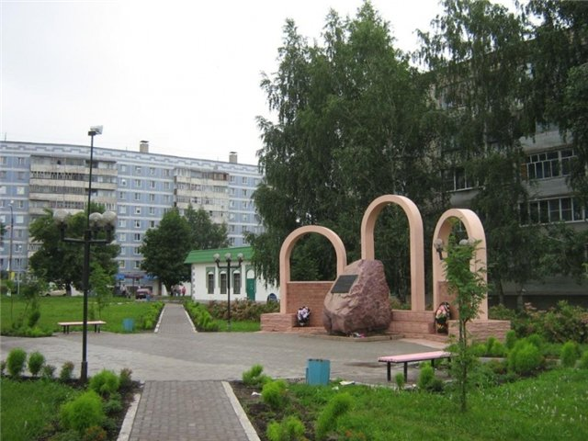

Мемориал:
«Бессмертны сасовцы, погибшие в бою
во все века за родину свою»

